**Консультация на тему:**

**«Рисуем вместе. Нетрадиционное рисование»**

Подготовила воспитатель: Томак Е.С.

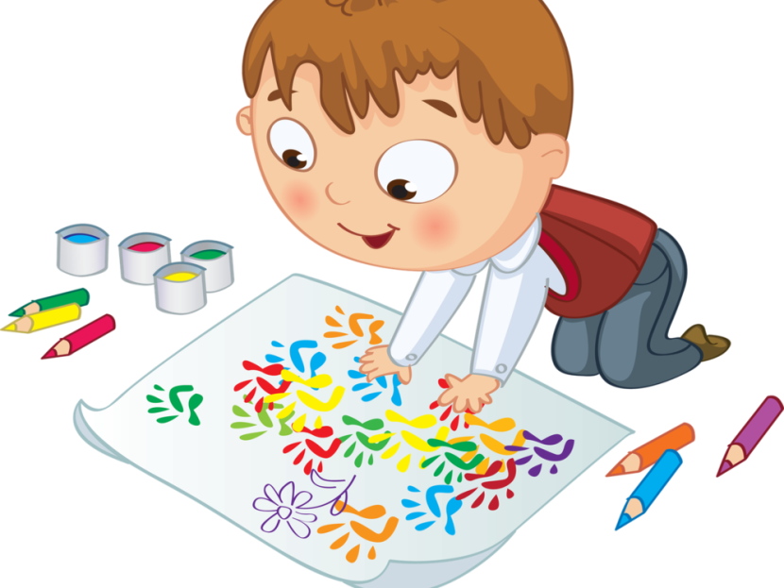

Детский рисунок, процесс рисования – это частица духовной

жизни ребенка.  Дети не просто переносят на бумагу что-то из окружающего мира, а живут в этом мире, входят в него, как творцы красоты, наслаждаются этой красотой».

В.Л. Сухомлинский

    Актуальность данной темы заключается в том, что изобразительная продуктивная деятельность с использованием нетрадиционных изобразительных технологий является наиболее благоприятной для творческого развития способностей детей, т. к. в ней особенно проявляются разные стороны развития ребенка. Нетрадиционные техники – это толчок к развитию воображения, творчества, проявлению самостоятельности, инициативы, выражения индивидуальности.

      Цель работы по развитию творческих способностей средствами нетрадиционных техник и приемов рисования: сформировать у дошкольников способности выражать восприятие окружающего их мира, совершенствовать их интеллектуальные и творческие способности, креативное мышление. Дошкольный возраст — это тот период, когда изобразительная деятельность может стать и чаще всего является устойчивым увлечением не только «особо» одаренных, но и всех детей. Все дети любят рисовать, когда это у них хорошо получается. Рисование карандашами, кистью требует высокого уровня владения техникой рисования, сформированных навыков и знаний, приемов работы. Очень часто отсутствие этих знаний и навыков быстро отвращает ребенка от рисования, поскольку в результате его усилий рисунок получается неправильным, он не соответствует желанию ребенка получить изображение, близкое к его замыслу или реальному объекту, который он пытался изобразить. Наблюдения за эффективностью применения различных техник рисования в детском саду приводят к выводу о необходимости использования таких техник, которые создадут ситуацию успеха у воспитанников, сформируют устойчивую мотивацию к рисованию. Использование на занятиях по изобразительному искусству нетрадиционных техник рисования позволяют ребенку преодолеть чувство страха перед неудачей в данном виде творчества. Можно сказать, что нетрадиционные техники позволяют, отойдя от предметного изображения, выразить в рисунке чувства и эмоции, дают ребенку свободу и вселяют уверенность в своих силах. Владея разными техниками и способами изображения предметов или окружающего мира, ребенок получает возможность выбора. Для развития творчества и систематизации знаний детей дошкольного возраста в рисовании нетрадиционными приемами и техниками воспитатель должен поставить задачи:

1. Учить детей использовать в рисовании разнообразные материалы и техники, разные способы создания изображения, соединяя в одном рисунке разные материалы с целью получения выразительного образа.

2. Развивать эстетические чувства формы, цвет, ритм, композицию, творческую активность, желание рисовать.

3.Учить видеть и понимать красоту многоцветного мира.

4. Формировать у детей творческие способности посредством использования нетрадиционных техник рисования.

5. Воспитывать умение доводить начатое дело до конца, работать в коллективе, индивидуально.

Изобразительная деятельность — специфическое образное познание действительности. Из всех ее видов детское рисование изучено наиболее полно и разносторонне. На занятиях, по изобразительной деятельности с использованием нетрадиционных техник, у детей развивается ориентировочно-исследовательская деятельность, фантазия, память, эстетический вкус, познавательные способности, самостоятельность. Ребенок использует цвет как средство передачи настроения, экспериментирует (смешивает краску с мыльной пеной, на изображенный предмет цветными мелками наносит гуашь). При непосредственном контакте пальцев рук с краской дети познают ее свойства: густоту, твердость, вязкость. В изображении сказочных образов появляется умение передавать признаки необычности, сказочности. Работа с нетрадиционными техниками изображения стимулирует положительную мотивацию рисуночной деятельности, вызывает радостное настроение у детей, снимает страх перед краской, боязнь не справиться с процессом рисования. Многие виды нетрадиционного рисования способствуют повышению уровня развития зрительно — моторной координации. Например, рисование по стеклу, роспись ткани, рисование мелом по бархатной бумаге. Данные техники не утомляют дошкольников, у них сохраняется высокая активность, работоспособность на протяжении всего времени, отведенного на выполнение задания.

**Существуют определенные принципы построения работы по рисованию:**

1.  От простого к сложному, где предусмотрен переход от простых занятий к сложным.

2. Принцип наглядности выражается в том, что у детей более развита наглядно-образная память, чем словесно-логическая, поэтому мышление опирается на восприятие или представление.

3. Принцип индивидуализации обеспечивает вовлечение каждого ребенка в воспитательный процесс.

 4. Связь обучения с жизнью: изображение должно опираться на впечатление, полученное ребенком от окружающей действительности. Нетрадиционные техники изображения могут способствовать ослаблению возбуждения слишком эмоционально расторможенных детей. Важно отметить, нетрадиционное рисование, например, игра в кляксы, увлекает детей, а чем сильнее ребенок увлечен, тем больше он сосредотачивается. Таким образом, использование нетрадиционных техник изображения способствует познавательной деятельности, коррекции психических процессов и личностной сферы дошкольников в целом. Многие виды нетрадиционного рисования способствуют повышению уровня развития зрительно-моторной координации. Если чрезмерно активный ребенок нуждается в обширном пространстве для разворачивания деятельности, если его внимание рассеянно и крайне неустойчиво, то в процессе нетрадиционного рисования зона его активности сужается, уменьшается амплитуда движений. Крупные и неточные движения руками постепенно становятся более тонкими и точными. Нетрадиционные техники изображения способствуют развитию познавательной деятельности, коррекции психических процессов и личностной сферы дошкольников в целом. Занятия рисованием очень важны при подготовке ребенка к школьному обучению, благодаря рисуночной деятельности дети учатся удерживать определенное положение корпуса, рук, наклон карандаша, кисти, регулировать размах, темп, силу нажима, укладываться в определенное время, оценивать работу, доводить начатое до конца. Если дети с успехом справляются с выполнением работ в несложных нетрадиционных техниках рисования, можно приступать к изучению сложных техник и приемов. Организация работы нетрадиционными техниками и приемами не трудоемка при наличии художественных материалов, образцов рисунков в нетрадиционной технике рисования, методической базы и соответствующей подготовки самого педагога. Процесс художественно-эстетического, экологического воспитания дошкольников строится на основе формирования у детей знаний о многообразии техник отражения реального мира на листе бумаги с использованием нетрадиционных техник рисования в сочетании с другими методами и приемами обучения и воспитания. Участвуя в творческом процессе, дети проявляют интерес к миру природы, гармонии цвета и форм. Это позволяет по особенному смотреть на все их окружение, прививать любовь ко всему живому. В работе нужно использовать такие формы организации и проведения занятий, как беседы, путешествия по сказкам, наблюдения, целевые прогулки, экскурсии, фотовыставки, выставки рисунков, конкурсы, развлечения. Работая с ребенком, необходимо сотрудничать с их родителями: использовать любую возможность общения для установления доверительных отношений. Проводить для родителей консультации и беседы, развлечение, дни открытых дверей, интеллектуальные игры, тренинги, мастер классы, фотовыставки. Одним из важных средств поощрения и развития изобразительного творчества детей, является выставка детского рисунка. Она очень радуют детей и их родителей, ребенок становится успешнее. Такая совместная работа с родителями создает ребенку эмоционально комфортное состояние.

    Наблюдения за эффективностью применения различных техник рисования на занятиях, привели меня к выводу о необходимости использования таких техник, которые создадут ситуацию успеха у воспитанников, сформируют устойчивую мотивацию к рисованию. Изучив методическую литературу, я сделала вывод, что использование на занятиях по изобразительному искусству нетрадиционных техник рисования позволяют ребенку преодолеть чувство страха перед неудачей в данном виде творчества.

   Можно сказать, что нетрадиционные техники позволяют, отойдя от предметного изображения, выразить в рисунке чувства и эмоции, дают ребенку свободу и вселяют уверенность в своих силах. Владея разными техниками и способами изображения предметов или окружающего мира, ребенок получает возможность выбора.

   Таким образом, на основе работы в рисовании нетрадиционными техниками и приемами, воспитатель должен развить у детей интерес к нетрадиционным техникам рисования. В результате работы дети должны научиться творчески всматриваться в окружающий мир, находить разные оттенки, приобретать опыт эстетического восприятия. Содержание рисунков должны стать интереснее, содержательнее, замысел богаче. Шедевры живут, дышат, улыбаются, а главное, каждый рисунок кажется произведением искусства. Дети должны обрести уверенность в себе, преодолевать страх чистого листа бумаги, начать чувствовать себя маленькими художниками.

**Литература:**

1. Е. Н. Лебедева «Использование нетрадиционных техник в формировании изобразительной деятельности дошкольников»

2. А. А. Фатеева «Рисуем без кисточки».

3. О. Г. Жукова, И. И. Дьяченко «Волшебные ладошки», «Волшебные краски».

4. Мэри Энн, Ф. Колль «Рисование красками».

5. А. М. Страунинг «Развитие творческого воображения дошкольников на занятиях по изобразительной деятельности».

6.   Комарова Т. С. Изобразительная деятельность: Обучение детей техническим навыкам и умениям //Дошкольное воспитание. - 1991. -№2. - С.50-52.

7. Косминская В. Б., Халезова Н. Б. Основы изобразительного искусства и методика руководства изобразительной деятельностью детей. -М.: Просвещение, 1987. - 128 с.